12,5cm Berlin neutral 10 aktivweiß

Agrob Buchtal Solar Ceramics

Eigenschaften

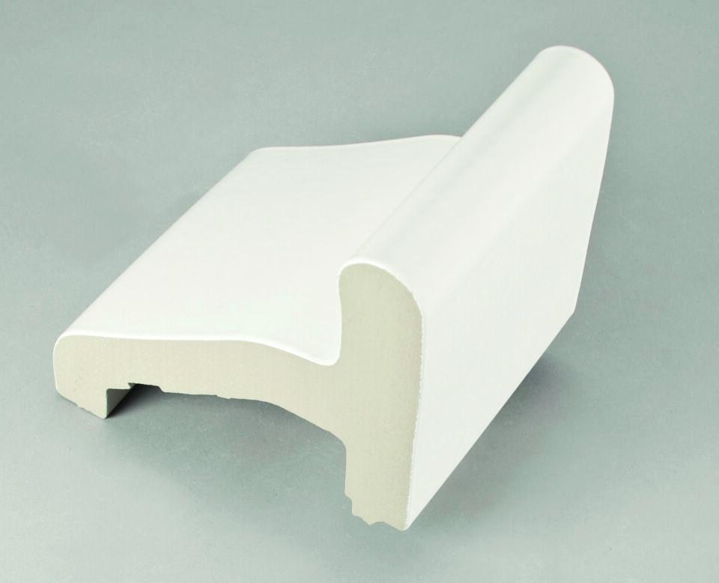

GTIN:

4012767284810

HAN:

701-55805

Farbton

weiß

Oberfläche

eben

Produkt

Überflutungsrinnensteine

Werkstoff

Steinzeug

Breite (mm)

150,00

Länge (mm)

119,00

Klassifizierung Keramik

glasiert, DIN EN 14411 Alb

Serie

Beckenkopfsystem Berlin